# TAREA 6. RESTRICCIONES (CONSTRAINT)

Antes de iniciar en phpmyadmin, asegúrate que el cuadro de verificación “Habilite revisión de claves foráneas” está activo. Los 3 primeros puntos son de diseño, no la crees hasta que estés en el punto 4.

1. **Diseña una tabla dentro de geografia2, llamada clubes. Tendrá un campo id de tipo entero, nombre, que será de tipo VARCHAR de longitud hasta 20 caracteres, que guardará el nombre del club y país que será un campo de tipo CHAR(3) ya que será un código de 3 caracteres que indica el código del país al que pertenece dicho club.**
2. **Antes de crear dicha tabla se indica que, los id, deberán ser siempre de al menos 4 cifras y el campo pais, será una clave ajena, ya que referencia al code de la tabla country, de esa forma se sabrá a qué país pertenece.**
3. **Dicha clave ajena estará definida de forma que si se actualiza el valor de la clave code en country, cambiará también en el campo país de todos los clubes de ese país. Sin embargo, si se intenta eliminar un país que tenga relacionado algún club, el sistema lo impedirá.**
4. **Crea la tabla con esas condiciones.**

CREATE TABLE clubes(

id INT PRIMARY KEY CHECK

(id >= 1000),

nombre VARCHAR(20),

pais CHAR(3),

FOREIGN KEY(pais) REFERENCES country(CODE) ON UPDATE CASCADE ON DELETE RESTRICT

)

[CREATE](http://localhost/phpmyadmin/url.php?url=https://dev.mysql.com/doc/refman/8.0/en/create-table.html) [TABLE](http://localhost/phpmyadmin/url.php?url=https://dev.mysql.com/doc/refman/8.0/en/create-table.html) clubes( id [INT](http://localhost/phpmyadmin/url.php?url=https://dev.mysql.com/doc/refman/8.0/en/numeric-types.html) PRIMARY KEY CHECK (id >= 1000), nombre [VARCHAR](http://localhost/phpmyadmin/url.php?url=https://dev.mysql.com/doc/refman/8.0/en/string-types.html)(20), pais [CHAR](http://localhost/phpmyadmin/url.php?url=https://dev.mysql.com/doc/refman/8.0/en/string-types.html)(3), FOREIGN KEY(pais) REFERENCES country(CODE) ON [UPDATE](http://localhost/phpmyadmin/url.php?url=https://dev.mysql.com/doc/refman/8.0/en/update.html) CASCADE ON [DELETE](http://localhost/phpmyadmin/url.php?url=https://dev.mysql.com/doc/refman/8.0/en/delete.html) RESTRICT );

1. **Inserta un club cualquiera asignado a un país existente en country.**

[INSERT](http://localhost/phpmyadmin/url.php?url=https://dev.mysql.com/doc/refman/8.0/en/insert.html) INTO clubes (id,nombre,pais) [VALUES](http://localhost/phpmyadmin/url.php?url=https://dev.mysql.com/doc/refman/8.0/en/miscellaneous-functions.html#function_values) (1000,"Real Madrid","ESP");

1. **Inserta un club asignado a un supuesto pais con code ‘ZAS’. ¿Qué mensaje emite?**

**INSERT INTO clubes (id,nombre,pais) VALUES (1001,"Real Madrid","ZAS");**

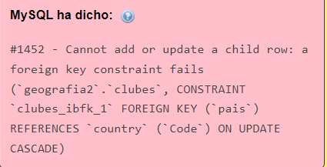

**No puede crear el registro porque no existe clave foránea llamada ZAS**

1. **Introduce un club español, cuyo id sea 900. ¿Qué mensaje emite?**

**INSERT INTO clubes (id, nombre, pais) VALUES (900,"FC Elche","ESP")**

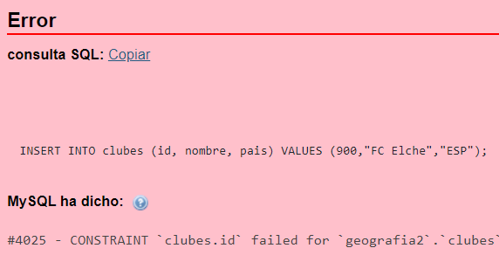

1. **Crea un país imaginario en country (sólo los campos que son NOT NULL), con code XYZ**

INSERT INTO country(

CODE,

NAME,

continent,

region,

surfacearea,

population,

localname,

governmentform,

code2

)

VALUES(

"XYZ",

"Notilandia",

"Africa",

"Eastern Africa",

1000,

20000,

"Noti",

"Emirate Federation",

"XY"

)

1. **Inserta un club inventado para ese país inventado.**

[INSERT](http://localhost/phpmyadmin/url.php?url=https://dev.mysql.com/doc/refman/8.0/en/insert.html) INTO clubes (id, nombre, pais) [VALUES](http://localhost/phpmyadmin/url.php?url=https://dev.mysql.com/doc/refman/8.0/en/miscellaneous-functions.html#function_values) (1002, "Horoya","XYZ" );

1. **Cambia el código del país inventado en country a ZYX. ¿Ha cambiado el pais de su club?**

[UPDATE](http://localhost/phpmyadmin/url.php?url=https://dev.mysql.com/doc/refman/8.0/en/update.html) `country` [SET](http://localhost/phpmyadmin/url.php?url=https://dev.mysql.com/doc/refman/8.0/en/set.html) `Code` = 'ZYX' WHERE `country`.`Code` = 'XYZ';

**Sí, ha cambiado, se ha ejecutado un update en cascada.**

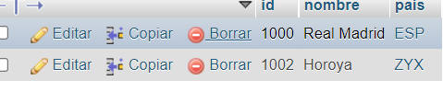

1. **Elimina el país ZYX. ¿Lo permite?**

**DELETE FROM country WHERE Code = "ZYX"**

No se permite, porque al crear la tabla clubes, hemos puesto la siguiente condición: eliminar un país que tenga relacionado algún club, el sistema lo impedirá

**Con el comando:**

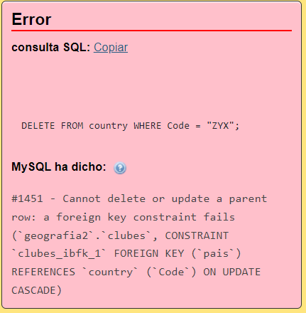 FOREIGN KEY(pais) REFERENCES country(CODE) ON UPDATE CASCADE ON DELETE RESTRICT

1. **Quita la restricción de que el id tenga más de 3 cifras. Añade un club cuyo id sea 900. Vuelve a poner la restricción. ¿Lo permite?**

**Modifico la columna, le quito la restricción:**

[ALTER](http://localhost/phpmyadmin/url.php?url=https://dev.mysql.com/doc/refman/8.0/en/alter-table.html) [TABLE](http://localhost/phpmyadmin/url.php?url=https://dev.mysql.com/doc/refman/8.0/en/alter-table.html) clubes MODIFY COLUMN id [INT](http://localhost/phpmyadmin/url.php?url=https://dev.mysql.com/doc/refman/8.0/en/numeric-types.html) [NOT](http://localhost/phpmyadmin/url.php?url=https://dev.mysql.com/doc/refman/8.0/en/logical-operators.html#operator_not) NULL;

**Inserto un registro con longitud de id 3 cifras correctamente**

[INSERT](http://localhost/phpmyadmin/url.php?url=https://dev.mysql.com/doc/refman/8.0/en/insert.html) INTO clubes (id, nombre, pais) [VALUES](http://localhost/phpmyadmin/url.php?url=https://dev.mysql.com/doc/refman/8.0/en/miscellaneous-functions.html#function_values) (900,"FC Hercules","ESP");

**Vuelvo a poner la restricción:**

[ALTER](http://localhost/phpmyadmin/url.php?url=https://dev.mysql.com/doc/refman/8.0/en/alter-table.html) [TABLE](http://localhost/phpmyadmin/url.php?url=https://dev.mysql.com/doc/refman/8.0/en/alter-table.html) clubes MODIFY COLUMN id [INT](http://localhost/phpmyadmin/url.php?url=https://dev.mysql.com/doc/refman/8.0/en/numeric-types.html) CHECK (id >= 1000);

**Pruebo a insertar un club con una id menos de 4 cifras:**

INSERT INTO clubes (id, nombre, pais) VALUES (500,"FC Torrevieja","ESP");

**No lo permite:**

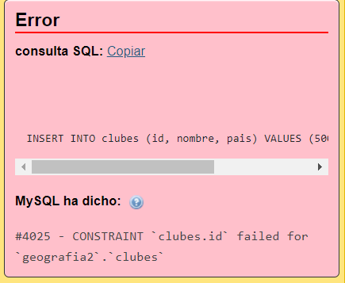

1. **Comprueba el mismo proceso para la restricción de clave ajena. ¿Permite poner una restricción de clave ajena, si en ese momento algún registro la incumple?**

**Primero tenemos que averiguar el nombre del constraint:**

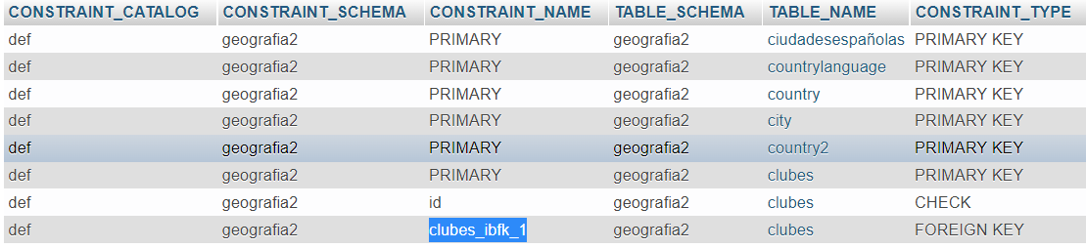[SELECT](http://localhost/phpmyadmin/url.php?url=https://dev.mysql.com/doc/refman/8.0/en/select.html) * from information_schema.table_constraints where constraint_schema = 'geografia2';

**Ahora eliminamos el foreign key de la tabla:**

[ALTER](http://localhost/phpmyadmin/url.php?url=https://dev.mysql.com/doc/refman/8.0/en/alter-table.html) [TABLE](http://localhost/phpmyadmin/url.php?url=https://dev.mysql.com/doc/refman/8.0/en/alter-table.html) clubes DROP FOREIGN KEY clubes_ibfk_1;

**Insertamos un club asignándolo a un país que no existe, nos dejará hacerlo:**

[INSERT](http://localhost/phpmyadmin/url.php?url=https://dev.mysql.com/doc/refman/8.0/en/insert.html) INTO clubes (id, nombre, pais) [VALUES](http://localhost/phpmyadmin/url.php?url=https://dev.mysql.com/doc/refman/8.0/en/miscellaneous-functions.html#function_values) (1005,"FC Orihuela" , "ABC");

**Volvemos a poner la clave ajena**

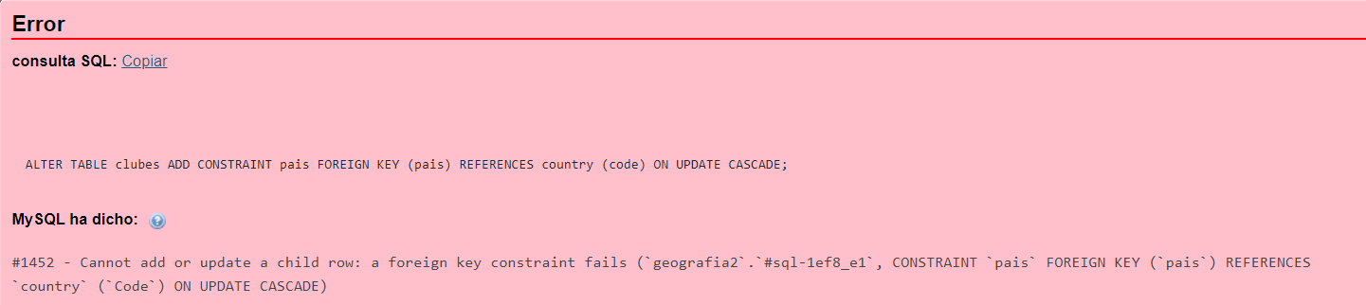ALTER TABLE clubes ADD CONSTRAINT pais FOREIGN KEY (pais) REFERENCES country (code) ON UPDATE CASCADE

No es permitido asignar clave ajena a país y vincularlo con la clave primaria code de country, porque en la tabla clubes hay un club con un país inventado que no existe en el code de country